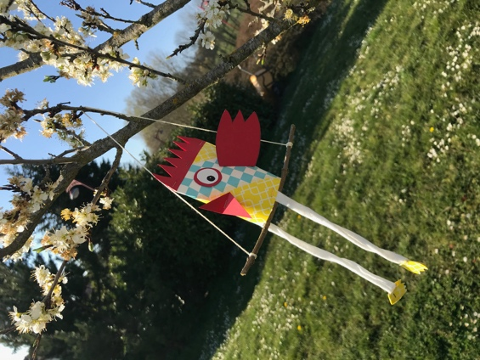
Une poule sur… une balançoire !
Un tuto by La Baleine Bleue

Matériel :
- plusieurs feuilles de papier (ici, une blanche, une rouge)
- de la colle

Éventuellement
- une agrafeuse (plus pratique que la colle)
- de quoi décorer la poule : peinture, feutres, yeux mobiles

Découper le corps de la poule : un rectangle de 10*21.

(Ici, une feuille A4 a été coupée en 3 dans le sens de la hauteur
pour obtenir 3 rectangles de 10*21cm.)

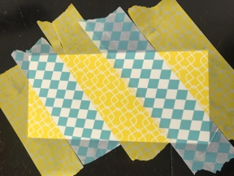 | Décorer le corps de la poule (le rectangle de l’étape 1)  (Ici, le rectangle a été recouvert de masking tape.  Il est possible de le colorier, de le peindre, de coller des gommettes…)
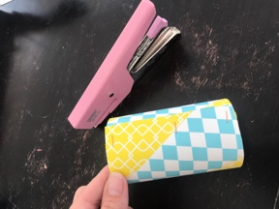 | Constituer le corps de la poule  Enrouler le rectangle de sorte de faire un tube (à l’aide d’une colle ou d’une agrafeuse).
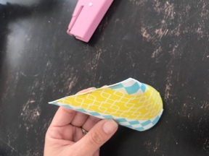 | Préparer la « tête de la poule »  en joignant le dessus du tube (comme un berlingot).  (Ici, ils ont été joints à l’aide d’une agrafeuse.)
a)  b) 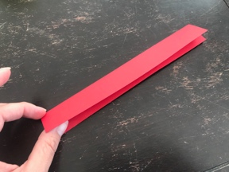  c) 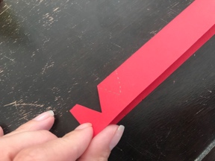 | Préparer la « crête » de la poule  - Utiliser une bande de papier de 6 cm de largeur.  - La plier en deux.  - Découper des triangles sur la partie du dessus.
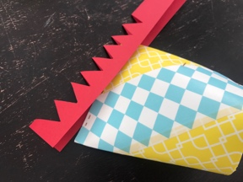 | Placer la « crête » sur la tête, l’y attacher solidement.  (Ici, à l’aide d’une agrafeuse)
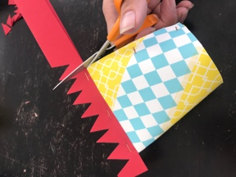 | Ajuster la crête.
a)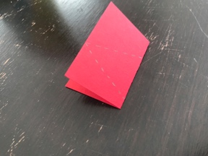  b)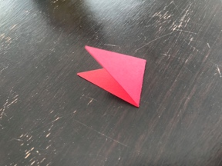 | Préparer le bec de la poule  - Plier une bande de papier de 5 cm de large environ en deux.  Dessiner un triangle (la base du triangle se situe sur ce pli).  - Découper ce triangle.
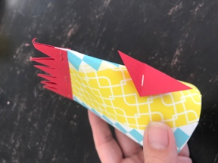 | Attacher le bec sur le corps de la poule  (Ici, à l’aide d’une agrafeuse)
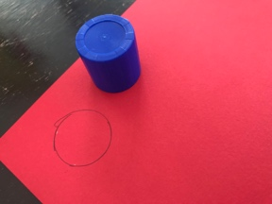 | Préparer les yeux de la poule.  Vous pouvez :  - les dessiner  ou - les réaliser en superposant plusieurs ronds de tailles différentes (ici rouge, puis blanc et noir)  ou - utiliser des yeux mobiles.
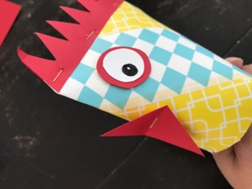 | Fixer les yeux sur le corps de la poule
a) 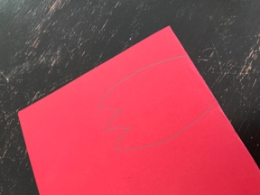  b) 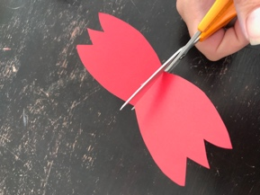 | Créer les ailes de la poule.  - Plier une feuille de 10 cm de large environ en deux.  Dessiner une aile.  Découper.  - Couper la forme obtenue en deux : voici vos deux ailes identiques !
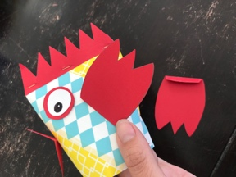 | Fixer les ailes sur le corps poule.  Astuce, faites un léger pli à la naissance de l’aile, cela permettra de mieux maintenir les ailes et de leur donner du relief.
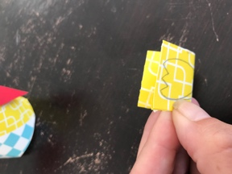 | Créer les pattes de la poule.  Plier une feuille de 5 cm de large environ en deux.  Dessiner une patte.  Découper.  Couper la forme obtenue en deux : voici vos deux pattes identiques !
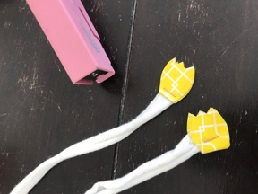 | Assembler les pattes de la poule sur ses « jambes »  (Ici, j’ai agrafé les pattes sur des bandes de 10 cm de Trapilho.  Il est possible d’utiliser du ruban, de la ficelle…)
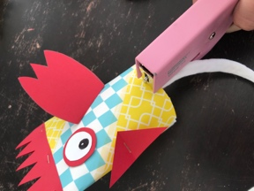 | Assembler les pattes sur le corps de la poule  (Ici, à l’aide d’une agrafeuse)
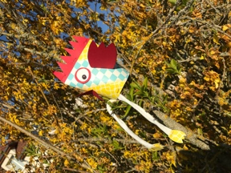 | Voilà, c’est fini…  Elle peut donc se poser sur une étagère…  A moins qu’elle ait besoin d’une balançoire…
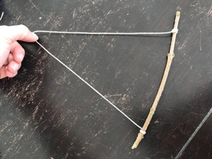 | Créer une balançoire.  Couper une branche/un pic à brochette d’une longueur de 10 cm.  Y nouer une ficelle de 35 cm aux deux extrémités.
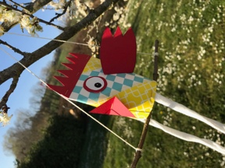 | La voici donc suspendue sur sa balançoire !

